**經國管理暨健康學院**

**餐旅廚藝管理系（科）校外實習課程作業要點**

民國107年10月02日系務會議修訂

民國107年12月25日系務會議修訂

本系為培育學生於養成專業技能教育過程中增強其專業能力，使其理論與實務能相互呼應，達到「做中學、學中做」的最佳境界，而安排本系學生至校外實習合作機構進行實習課程。為落實學生校外實習，參考教育部「教育部學生校外實習參考手冊」特訂立「餐旅管理系（科）校外實習課程作業要點」，清楚規範學生校外實習之合作機構評估及篩選、實習機會媒合、實習計畫、實習輔導機制、合約簽訂、離退或轉換輔導等程序之作業規範及實習成效評估機制等。

1. **校外實習課程前的輔導與溝通機制**

**1.1餐旅職場介紹、倫理建構與面試準備**

本系規劃同學在實習前一年（四技為一年級下學期，五專為三年級上學期）修習「餐旅職涯規劃」課程。該課程老師除講授餐旅職人需具備的職場倫理與行為準則，要求同學演練面試禮儀與自我介紹之外，還須安排同學至實習單位參訪。

課程中須辦理實習講座，內容含括「實習應注意之安全事項」、「職場性騷擾防治」及邀請各國際觀光飯店、連鎖餐飲與知名獨立餐廳高階主管蒞校說明其企業的經營理念、實習規劃與薪資福利，邀請原則以經實習委員會審議為A級單位為原則。也能讓學生瞭解各個實習單位的訓練規劃與工作要求，並與業界主管進行直接交流，有助於同學實習時及早融入實習情境，相關資訊亦可做為學生選擇實習單位之參考依據之一。

**1.2專業技能建構與輔導**

本系的實習教室均為勞動部勞動力發展署技能檢定中心核定的技能檢定乙、丙級考場，包括中餐烹調、西餐烹調、烘焙食品、飲料調製及餐旅服務。學生在實習前均會修習上述技能課程，當課程結束後，授課教師會協助學生利用課餘時間練習，本系亦會在在寒暑假期間辦理自願性訓練班協助同學檢定前集中練習，讓同學準備好實習時所需的能力與資格。

**1.3實習說明會**

本系在每學期的第15週前後舉行實習說明會，邀請實習生與家長出席（附件一）。說明會中會說明實習規則與要求以及系上的支援體系。包括「實習應注意之安全事項」、「職場性騷擾防治」、實習訪視聯繫窗口與輔導老師電話、學校24小時緊急聯絡專線、各行政部門聯繫方式、實習註冊日期、實習生返校日、習報告內容與繳交方式、實習單位轉換原則及實習津貼使用原則等詳列於「校外實習注意事項」（附件二）中，並請家長一起支持同學完成一學年的實習訓練。

1. **實習合作機構辦理實習之評估及篩選機制**

**2.1既有實習機構**

現有實習機構依以下原則分成A、B、C三等級：

A級：五星級旅館或上市櫃觀光業、米其林星級餐廳或具國際知名度餐廳。

B級：四星級旅館、上市櫃連鎖餐飲、米其林餐盤餐廳或具國內知名獨立餐廳。

C級：三星級旅館、管理良善且具訓練體系之餐廳。

每學年第二學期由各機構訪視老師針對該機構之「實務學習專業性」與「實務實習權益」等20像指標項進行評分，詳如實習單位評估表（附件三）。評分方式採5分制，總分100分。A級單位評分須維持在80分以上，方能優先推薦作為學生實習合作機構，若未達80分以上則降為B級。B級單位評分須維持在79~70間，方能以第二順位推薦為學生實習合作機構，若未達70分以上則降為C級。C級單位評分須達60分以上，以第三順位推薦，未達60分者則由校外實習合作機構名冊中剔除。

**2.2新增實習機構**

每學年第二學期由系上委派輔導老師主動拜訪聲譽卓越或過去曾經合作的餐旅機構，經實地訪查及主管訪談後填寫「實習單位評估表」並提請實習委員會討論。實習委員會依2.1節實習機構分級原則及評估結果進行審議，審議通過後始將該機構列入「校外實習合作機構名冊」。

**2.3「實習機構基本資料表」與「實習機構名冊」建置**

系辦公室依實習委員會審查通過之實習名單建置「實習機構名冊」（附件四），以作為實習相關作業之執行依據。

1. **實習機會之媒合**

**3.1實習名額調查**

系辦公室於每年之1月與7月間發文至各實習合作機構，調查下學可提供之實習名額與相關資訊（校外實習職缺調查表，附件五），待機構回覆後彙總並剔除部分不適當之實習機會。於下學期開學時公布於餐旅系公告欄及餐旅系網頁的實習專區（http://hotel.cku.edu.tw/files/11-1017-222.php），供同學與家長選擇實習單位之參考。

**3.2實習單位申請**

需申請實習單位的同學需於每**學期的第四週的星期五**以前在餐旅管理系網頁之校外實習媒合區（https://docs.google.com/forms/d/e/1FAIpQLSeLttctfZ-Rqv6IkyL4NqMmvBDXhg1FZEdibx_nRI6efbNz5Q/viewform?c=0&w=1&usp=mail_form_link）完成「實習單位登記表」（附件六），申請者每次只能填寫一個單位。除此之外，申請者需填寫「實習生面談申請表」（附件七），並經導師與系主任簽名後交至系辦公室。

**3.3實習面試通知**

系辦公室彙整所有同學之實習生面談申請表並與合作機構確認面試的時間地點後，將個別通知同學出席面試會。面試前，同學可依面試往返路途遠近申請半天或一天之公假，公假核定權限授予系辦公室決定。

若第一次面試經機構確認未被錄取後，可在上網填寫第二次「實習單位登記表」，填寫的單位以尚未面試的機構為原則。此面試媒合流程可持續至同學獲得實習機構同意赴該機構實習為止。

1. **個別實習計畫**

已經完成實習生面試且錄取本系學生至其機構實習者，在學生實習報到前需針對個別學生規劃實務實習課程並填具「實習計畫表」（附件八）。表中需闡明機構對該名學生的實習課程目標、實習課程內容規劃、企業提供實習指導與資源規劃及業界教師輔導形式及規劃，經機構輔導老師簽章與用印後回傳，經學生檢視。若學生對實習內容有所疑慮，將由該單位之輔導老師居中溝通與協調。待同學同意實習內容並簽名後，正本留系辦公室存查，副本交由實習機構與實習學生留存作為施行依據。

1. **實習保險與合約**

**5.1實習保險**

**實習期間，本系會為所有校外實習生投保「實習意外險」。除此之外**本系於實習合約（附件九）中要求合作實習機構按勞工保險條例規定為實習學生投保勞工保險與健保，且有關實習事項均應符合勞動基準法之規定。使學生在實習期間遇到意外傷害或職業災害等事故時，可受到勞工保險的保障及申請相關給付，藉此落實學生實習權益保障之維護。

**5.2 實習合約**

餐旅廚藝管理系(科)與實習機構簽訂合作契約書，合約內容均應符合勞動基準法之規定並經本校相關法務單位修訂，以規範雙方權利義務。為確保本系科實習學生權益，須完成實習合約之簽訂方能進行實習課程。合約內容包括下列事項：

（一）實習條件及內容

（二）本職學能輔導與生活及心理輔導機制

（三）實習生成效考核方式

（四）實習糾紛或爭議處理之機制。

對於實習契約中載明內容與保險條件，須在實習前讓實習學生瞭解。實習合約採一式三份方式簽訂，簽訂人包含學校、實習企業與實習學生及學生之法定代理人。完成簽約後，一份於系辦公室存查，另兩份交由實習企業與實習學生分別留存作為施行依據。

1. **實習合作機構參與實習之培訓及輔導機制**

本系實習委員會依校外實習學生人數、系上專任教師人數與學分數，適當分配每位教師輔導學生人數，每位教師每學期負責約10-15位學生。學生實習報到一個月內，輔導老師會到實習機構拜訪主管及學生瞭解實習單位的輔導措施及學生適應狀況，並於系實習委員會議中報告處理經過。實習期間輔導老師每學期至少與單位主管或實習學生聯繫三次以上，海外實地訪視學生每學期至少1次，並且於次輔導結束後輔導老師填寫「校外實習輔導訪視紀錄表」（附件十）。對於學生有特殊狀況，如無故曠職或表現過差而導致單位直接連絡之案例，輔導老師則不定期立刻前往處理，若有重大異常需轉換單位者，則依相關規定辦。

1. **緊急事故處理機制及實習不適應輔導、轉換、離退**

本系會在實習前的說明會讓實習學生瞭解，校外實習期間若發生以下緊急事件時，需立即通知導師或學校系(科)辦公室，由系主任、系行政人員協同導師處理。

(1) 交通意外

(2) 家中驟變事項

(3) 實習單位有違合約內容

(4) 身體狀況有礙實習

(5) 嚴重的店家適應問題

(6) 其他:經系務會議認定事項

處理流程詳如圖一



圖一：緊急意外事故或職災通報與處理作業程序

若需中斷實習或更換實習機構時，由該生訪視老師向系實習委員會提案討論，若同意其轉換實習單位，得依實習流程重新安排實習機構。對於已完成之實習時數，則請前實習機構出具實習時數證明，以扣抵實習總時數。

學生實習期間若發生適應困難、主動或被動提出離退或轉換請求，將依以下輔導機制進行輔導。

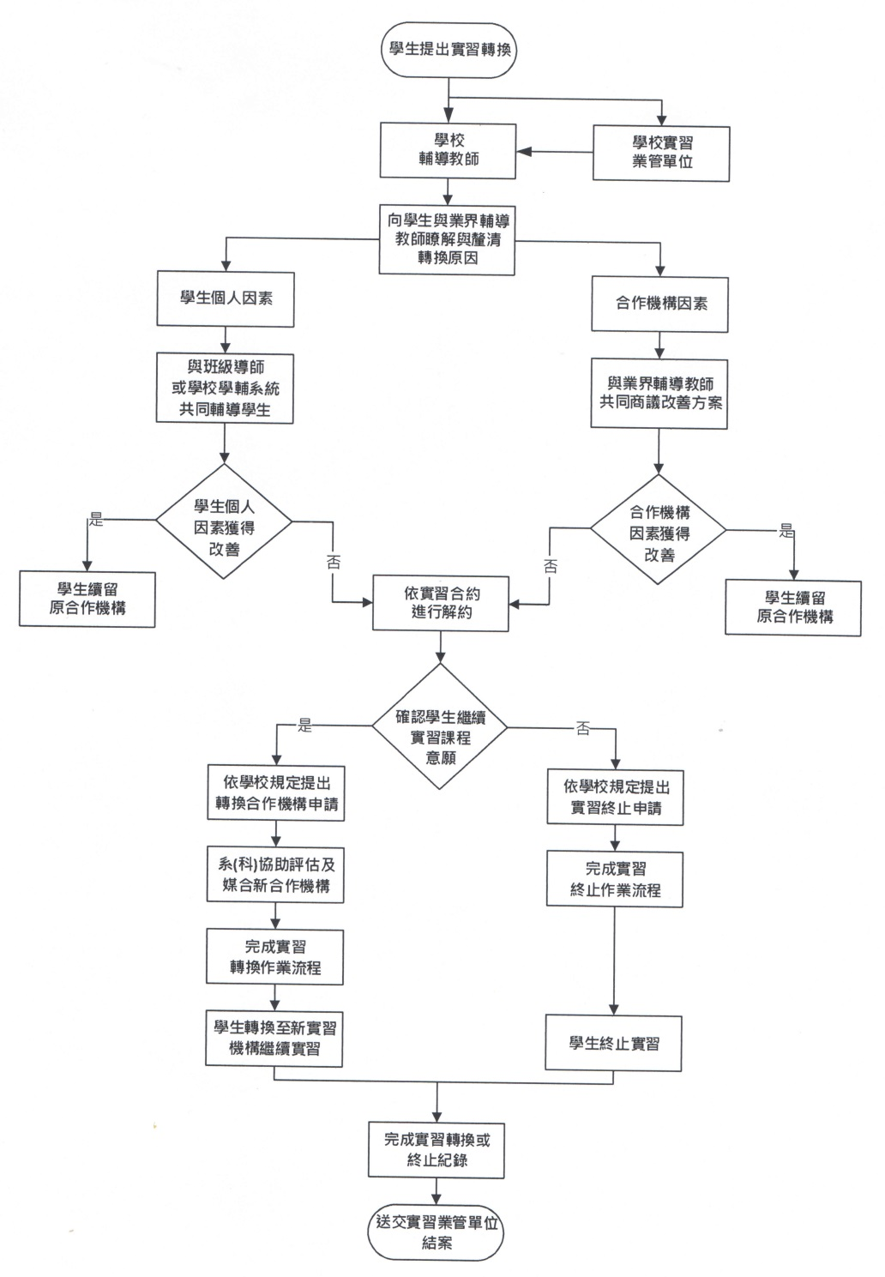

圖二、不適應輔導與轉換作業程序

1. **實習辦理效益評估**

實習期間，訪視老師定期至實習單位訪視學生與訪談實習單位主管瞭解實際情況，實習結束後學生需提交完整成果報告由訪視老師評閱予以評分。實習評分之相關作業與表單依本系 「校外實習成績與獎懲辦法」執行。每學年期末，會請實習同學與合作之實習機構填寫實習成效與滿意度問卷（附件十一、十二），所得之結果作為實習課程效益評估之參考與實習課程施行的修正之依據。